GRAFOMOTORYKA

połącz kropki i dokończ rysowanie samodzielnie. Pokoloruj tęczę zgodnie ze strzałkami.

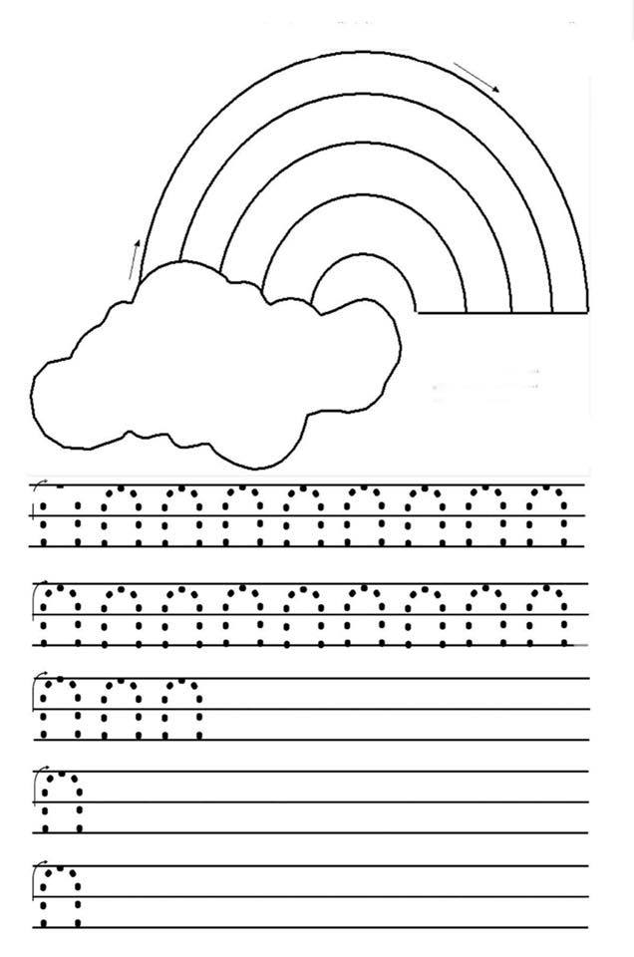

**Ćwiczenia ruchowe**

